МІНІСТЕРСТВО ОСВІТИ ТА НАУКИ УКРАЇНИ
Державний торговельно-економічний університет (ДТЕУ)
Кафедра інженерії програмного забезпечення та кібербезпеки

ЛАБОРАТОРНА РОБОТА № 2
Команди та навігація у .NET MAUI Shell: реалізація ICommand, маршрутизація сторінок та передача параметрів у межах MVVM

з дисципліни “ Технології розробки мобільних додатків”

Виконала:
Студентка групи ФІТ 4-14
Гач Валерія

КИЇВ – 2026
Мета роботи: ознайомитися з архітектурним патерном MVVM (Model–View–ViewModel) та освоїти його базову реалізацію у мобільному застосунку на платформі .NET MAUI. Навчитися створювати структуру проєкту за принципом розділення відповідальності (Model, View, ViewModel), реалізовувати механізм сповіщення про зміну властивостей через інтерфейс INotifyPropertyChanged, налаштовувати односторонню й двосторонню прив'язку даних (Data Binding), а також розширити застосунок командою ICommand і колекцією ObservableCollection з відображенням через CollectionView.
Частина 1. Аудиторна робота
- Створила в Visual Studio новий проєкт StudentCabinet (шаблон .NET
MAUI App, .NET 8) та встановила відповідний workload «.NET Multi-platform App UI development». У проєкті створила три каталоги відповідно до шарів архітектури MVVM: Models, ViewModels та Views.
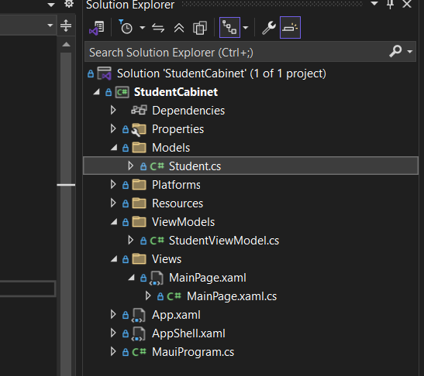

- У папці Models створила клас Student.cs — «чисту» модель без будь-яких залежностей від UI-шару:
namespace StudentCabinet.Models
{
public class Student
{
public string FullName { get; set; } = string.Empty;
public string Group { get; set; } = string.Empty;
public double AverageScore { get; set; }
}
}
- У папці ViewModels створила клас StudentViewModel.cs, який
реалізує інтерфейс INotifyPropertyChanged. У кожному сетері властивості перед викликом OnPropertyChanged перевіряється, чи дійсно змінилося значення — це запобігає зайвим оновленням інтерфейсу:
public class StudentViewModel : INotifyPropertyChanged
{
private readonly Student _student = new();

public string FullName
{
get => _student.FullName;
set
{
if (_student.FullName != value)
{
_student.FullName = value;
OnPropertyChanged();
OnPropertyChanged(nameof(Greeting));
(AddStudentCommand as Command)?.ChangeCanExecute();
}
}
}
// ...аналогічно для Group, AverageScore

public string Greeting => $"Студент: {FullName}, група {Group}";
public Color AverageScoreColor =>
AverageScore >= 4.0 ? Colors.SeaGreen : Colors.IndianRed;

public ObservableCollection<Student> Students { get; } = new();
public ICommand AddStudentCommand { get; }

public StudentViewModel()
{
AddStudentCommand = new Command(AddStudent, CanAddStudent);
}

private void AddStudent()
{
Students.Add(new Student
{
FullName = FullName, Group = Group, AverageScore = AverageScore
});
FullName = string.Empty;
Group = string.Empty;
AverageScore = 0;
}

private bool CanAddStudent() => !string.IsNullOrWhiteSpace(FullName);

public event PropertyChangedEventHandler? PropertyChanged;
protected void OnPropertyChanged([CallerMemberName] string? name = null) =>
PropertyChanged?.Invoke(this, new PropertyChangedEventArgs(name));
}
- У Views/MainPage.xaml налаштувала прив'язку даних: двосторонню
(Mode=TwoWay) для полів Entry та Slider і односторонню (Mode=OneWay) для Label з привітанням. Візуальну індикацію середнього балу (колір змінюється при значенні ≥ 4.0) реалізувала через обчислювану властивість AverageScoreColor у ViewModel:
<Entry Text="{Binding FullName, Mode=TwoWay}" Placeholder="ПІБ студента" />
<Entry Text="{Binding Group, Mode=TwoWay}" Placeholder="Група" />
<Slider Minimum="0" Maximum="5" Value="{Binding AverageScore, Mode=TwoWay}" />

<Label Text="{Binding Greeting, Mode=OneWay}"
TextColor="{Binding AverageScoreColor}" />
Введені в поля дані миттєво відображаються у Label — без жодного рядка коду в MainPage.xaml.cs, що звертався б до елементів UI напряму. Запустила застосунок на Windows Machine і перевірила роботу прив'язки.
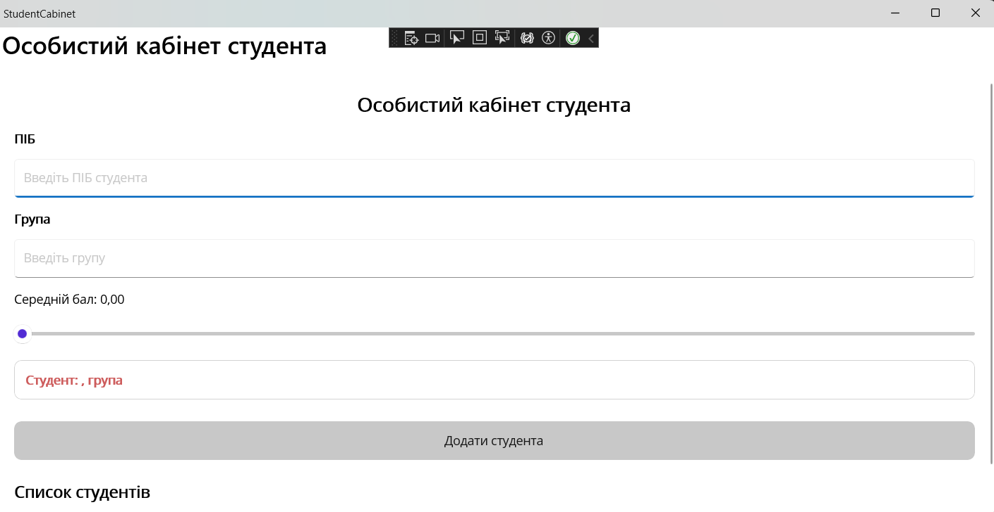
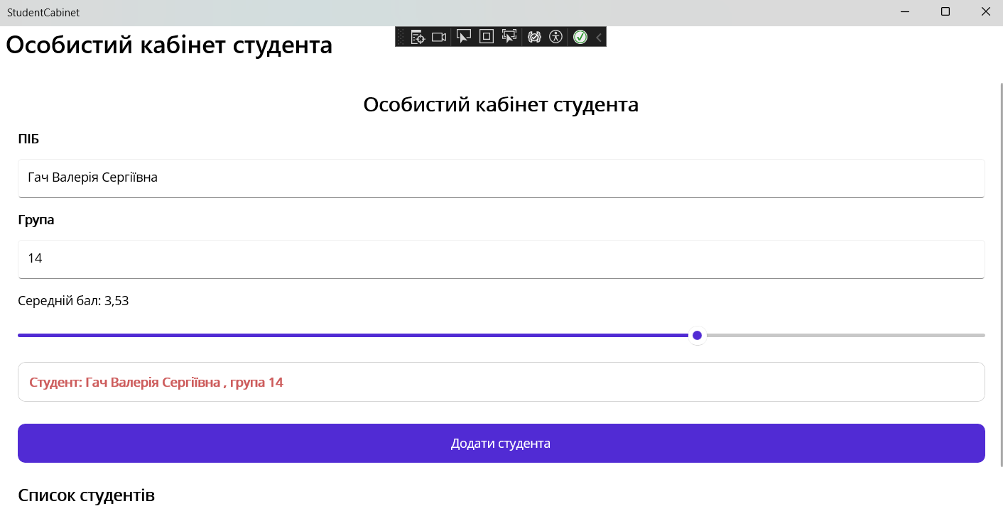
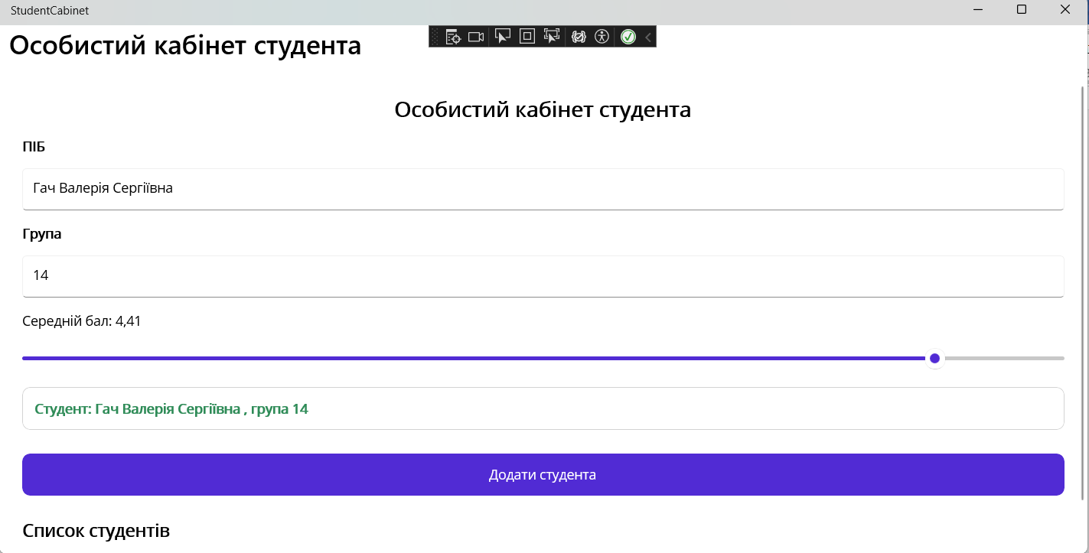
Частина 2. Самостійна робота
- У StudentViewModel додала команду AddStudentCommand
(Microsoft.Maui.Controls.Command) з методами Execute (AddStudent) та CanExecute (CanAddStudent). Кнопку «Додати студента» прив'язала через Command="{Binding AddStudentCommand}" — вона автоматично стає неактивною (IsEnabled=false), коли поле ПІБ порожнє:
<Button Text="Додати студента"
Command="{Binding AddStudentCommand}" />

<CollectionView ItemsSource="{Binding Students}"
EmptyView="Список поки порожній — додайте першого студента.">
<CollectionView.ItemTemplate>
<DataTemplate>
<Border Padding="12"
Margin="0,4"
Stroke="LightGray"
StrokeShape="RoundRectangle 10">
<VerticalStackLayout Spacing="2">
<Label Text="{Binding FullName}" FontAttributes="Bold" />
<Label Text="{Binding Group, StringFormat='Група: {0}'}" />
<Label Text="{Binding AverageScore, StringFormat='Середній бал: {0:F2}'}" />
</VerticalStackLayout>
</Border>
</DataTemplate>
</CollectionView.ItemTemplate>
</CollectionView>
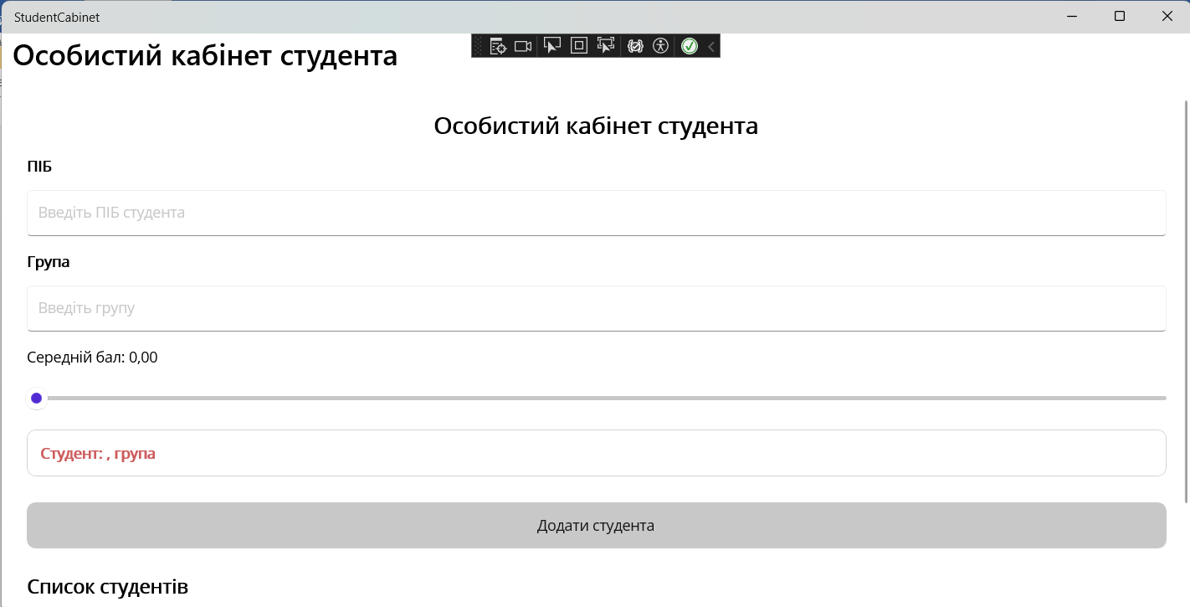
- На сторінку додала CollectionView, прив'язаний до колекції Students
(ObservableCollection<Student>), з DataTemplate, що відображає ПІБ, групу та середній бал кожного доданого студента. Перевірила роботу, додавши кількох студентів підряд.
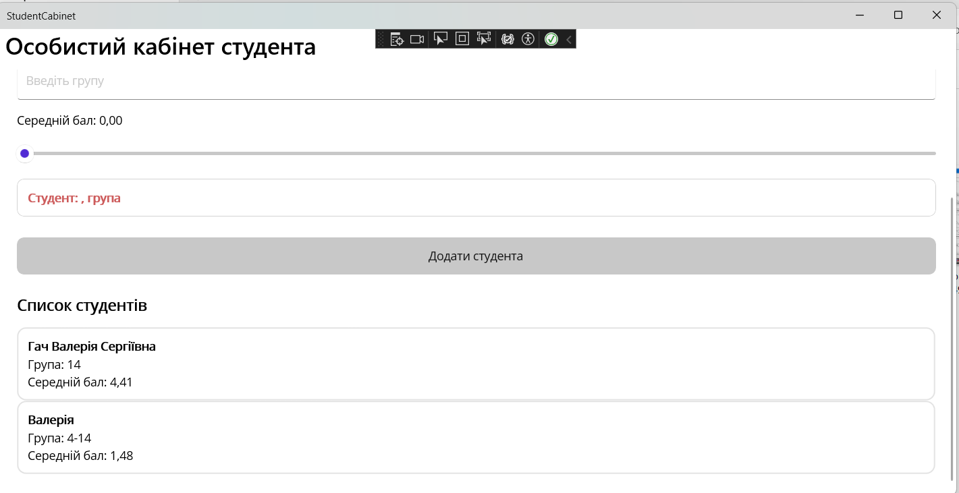
Аналіз і письмове обґрунтування
Чому ObservableCollection<T>, а не List<T>: List<T> не генерує жодних сповіщень при додаванні чи видаленні елементів, тому CollectionView, прив'язаний до звичайного списку, не дізнається про зміни й не оновить відображення без повторного переприв'язування ItemsSource. ObservableCollection<T> реалізує INotifyCollectionChanged і автоматично генерує подію CollectionChanged при Add/Remove/Clear, завдяки чому CollectionView оновлюється в реальному часі. Це критично важливо саме для динамічних списків, що змінюються під час роботи застосунку, як список студентів у цій роботі.
Перевага ICommand порівняно з обробником Clicked у code-behind: ICommand дозволяє прив'язати дію кнопки декларативно через Binding, не пишучи жодного рядка коду в MainPage.xaml.cs, що звертався б до UI-елементів напряму — це зберігає розділення View і ViewModel. Команда інкапсулює одразу і логіку виконання (Execute), і умову доступності (CanExecute), завдяки чому IsEnabled кнопки автоматично реагує на стан ViewModel. Крім того, команду легко покрити unit-тестами окремо від UI та повторно використати для інших елементів керування.
Контрольні питання
- У чому полягає принцип розділення відповідальності (separation of concerns) у патерні MVVM?
Model відповідає лише за дані та бізнес-правила, View — лише за відображення й взаємодію з користувачем, а ViewModel — посередник, що готує дані для View та обробляє команди, не знаючи про конкретні UI-елементи. Кожен шар можна змінювати, тестувати чи замінювати незалежно від інших, що знижує зв'язність (coupling) компонентів і підвищує підтримуваність коду.
- Яку роль виконує інтерфейс INotifyPropertyChanged і що станеться з UI, якщо забути викликати подію PropertyChanged?
Інтерфейс дозволяє об'єкту сповіщати підписників (механізм Data Binding у View) про зміну значення властивості через подію PropertyChanged. Якщо цю подію не викликати, прив'язаний UI-елемент не дізнається про зміну і продовжить показувати старе значення — інтерфейс «розсинхронізується» з реальними даними об'єкта.
- Чим відрізняється Mode=OneWay від Mode=TwoWay у механізмі Data Binding?
OneWay передає дані лише в один бік — від джерела (ViewModel) до цільового елемента (View); зміни, внесені користувачем у View, назад у ViewModel не повертаються. TwoWay синхронізує дані в обидва боки: зміна у ViewModel оновлює View, а введення користувача у View (наприклад, в Entry) автоматично записується назад у відповідну властивість ViewModel.
- Навіщо в реалізації властивості ViewModel потрібна перевірка на
рівність старого й нового значення перед викликом OnPropertyChanged?
Щоб уникнути зайвих викликів PropertyChanged і, відповідно, зайвих оновлень UI, коли значення властивості фактично не змінилося. Це підвищує продуктивність, запобігає зайвим побічним ефектам (наприклад, повторним обчисленням чи запускам конвертерів) і уникає потенційних циклів оновлення при двосторонній прив'язці.
- Які переваги дає використання ICommand порівняно з обробкою
подій (наприклад, Clicked) безпосередньо в code-behind?
ICommand дозволяє прив'язати дію декларативно через Binding без коду в code-behind, зберігаючи розділення View/ViewModel; інкапсулює Execute і CanExecute, завдяки чому стан елемента керування (наприклад, IsEnabled) оновлюється автоматично; легко тестується без UI та може повторно використовуватись для різних елементів керування чи жестів.
- Чому у Model (класі Student) не повинно бути залежностей від
простору імен Microsoft.Maui.Controls?
Model — це шар предметної області, який описує дані й бізнес-правила незалежно від того, як вони відображаються. Залежність від Microsoft.Maui.Controls прив'язала б модель до конкретної UI-платформи, позбавила б її можливості повторного використання (наприклад, у серверній частині чи в unit-тестах) і порушила б основний принцип MVVM — розділення відповідальності між шарами.
Висновок
У ході виконання лабораторної роботи реалізовано мобільний застосунок «Особистий кабінет студента» на .NET MAUI за патерном MVVM: створено «чисту» модель Student, ViewModel з підтримкою INotifyPropertyChanged, налаштовано одно- та двосторонню прив'язку даних, а також розширено застосунок командою ICommand і колекцією ObservableCollection<Student> з відображенням через CollectionView. Практично підтверджено переваги MVVM — розділення UI-логіки та бізнес-логіки, тестованість ViewModel і відсутність прямих звернень до елементів UI з code-behind.

Посилання на репозиторій GitHub: https://github.com/Vhach24/Lab1_Hach14/tree/main/StudentCabinet/StudentCabinet

